ADMIN PART
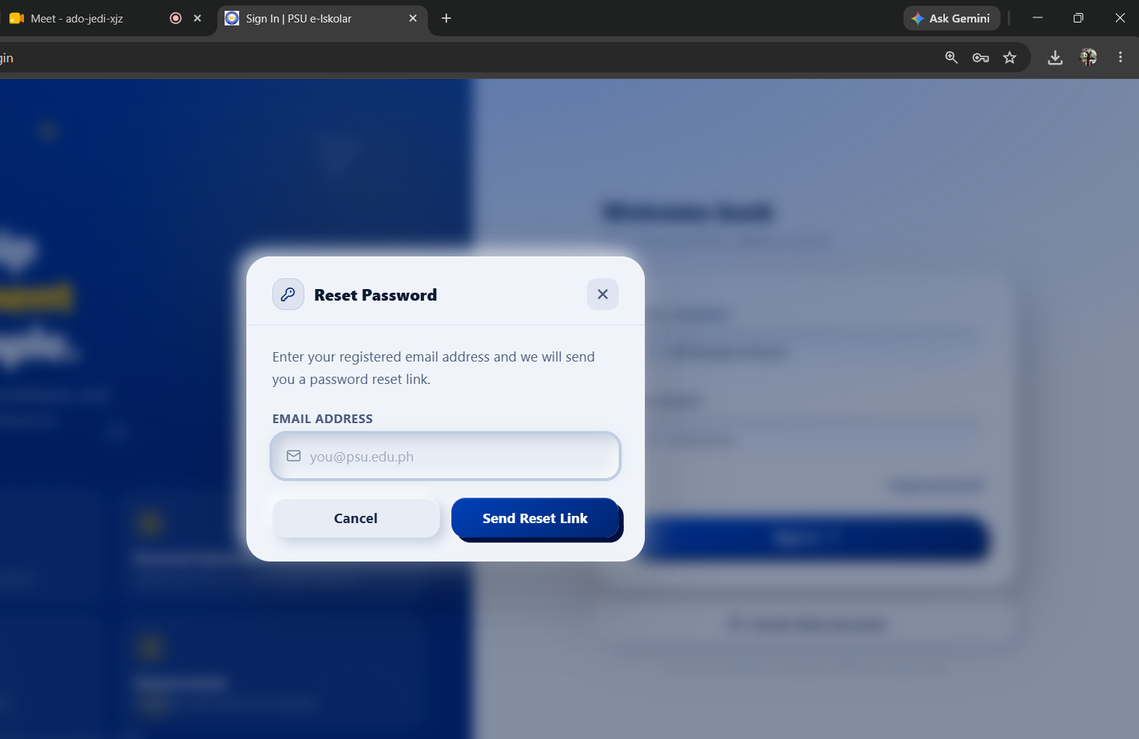
Make sure na may way para marecover ang account ng admin kapag nakalimutan nito ang password. Pwedeng gumamit ng personal email o alinmang alternative way ang admin para kapag nakalimutan ang password ay kaya nito marecover sa pamamagitan ng email na ginamit nito.

COORDINATOR PART
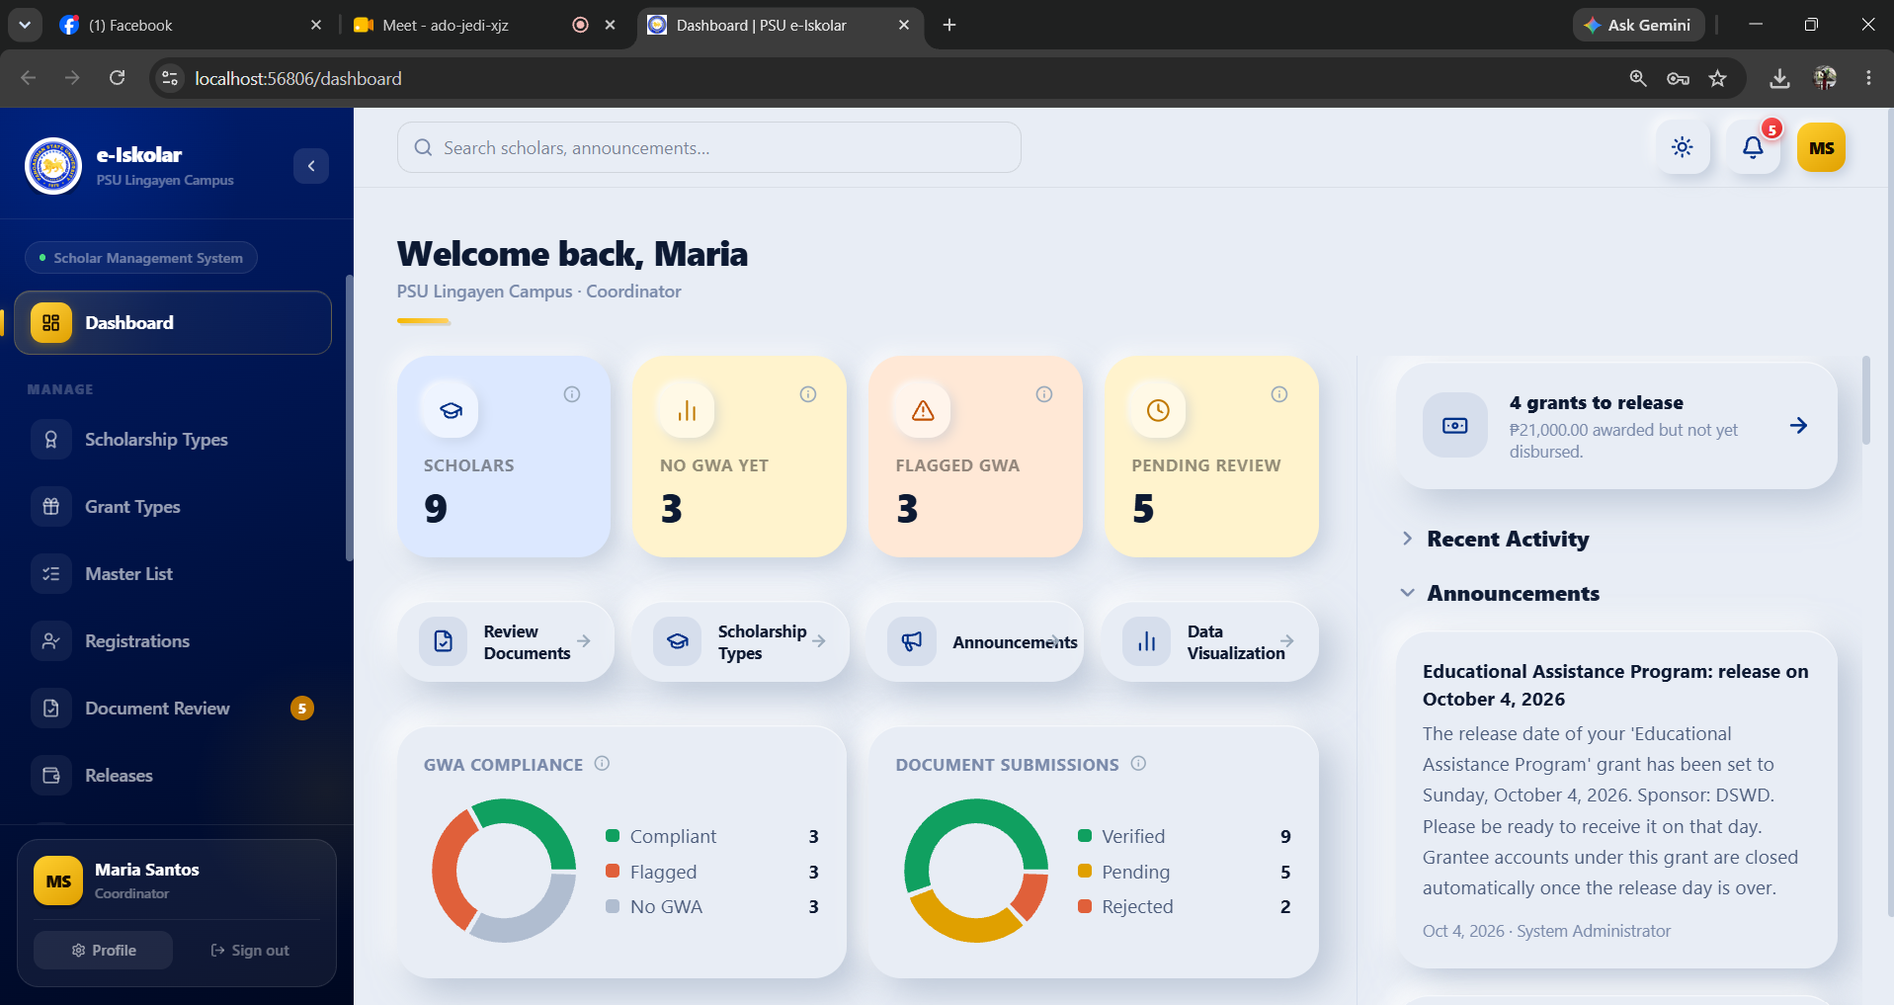
Make sure na may sariling dashboard ang each coordinator ng bawat campuses na ang data na makikita doon ay specific data lang na nanggagaling sa mga scholars/grantees na nag aaral sa campus na hawak nila.

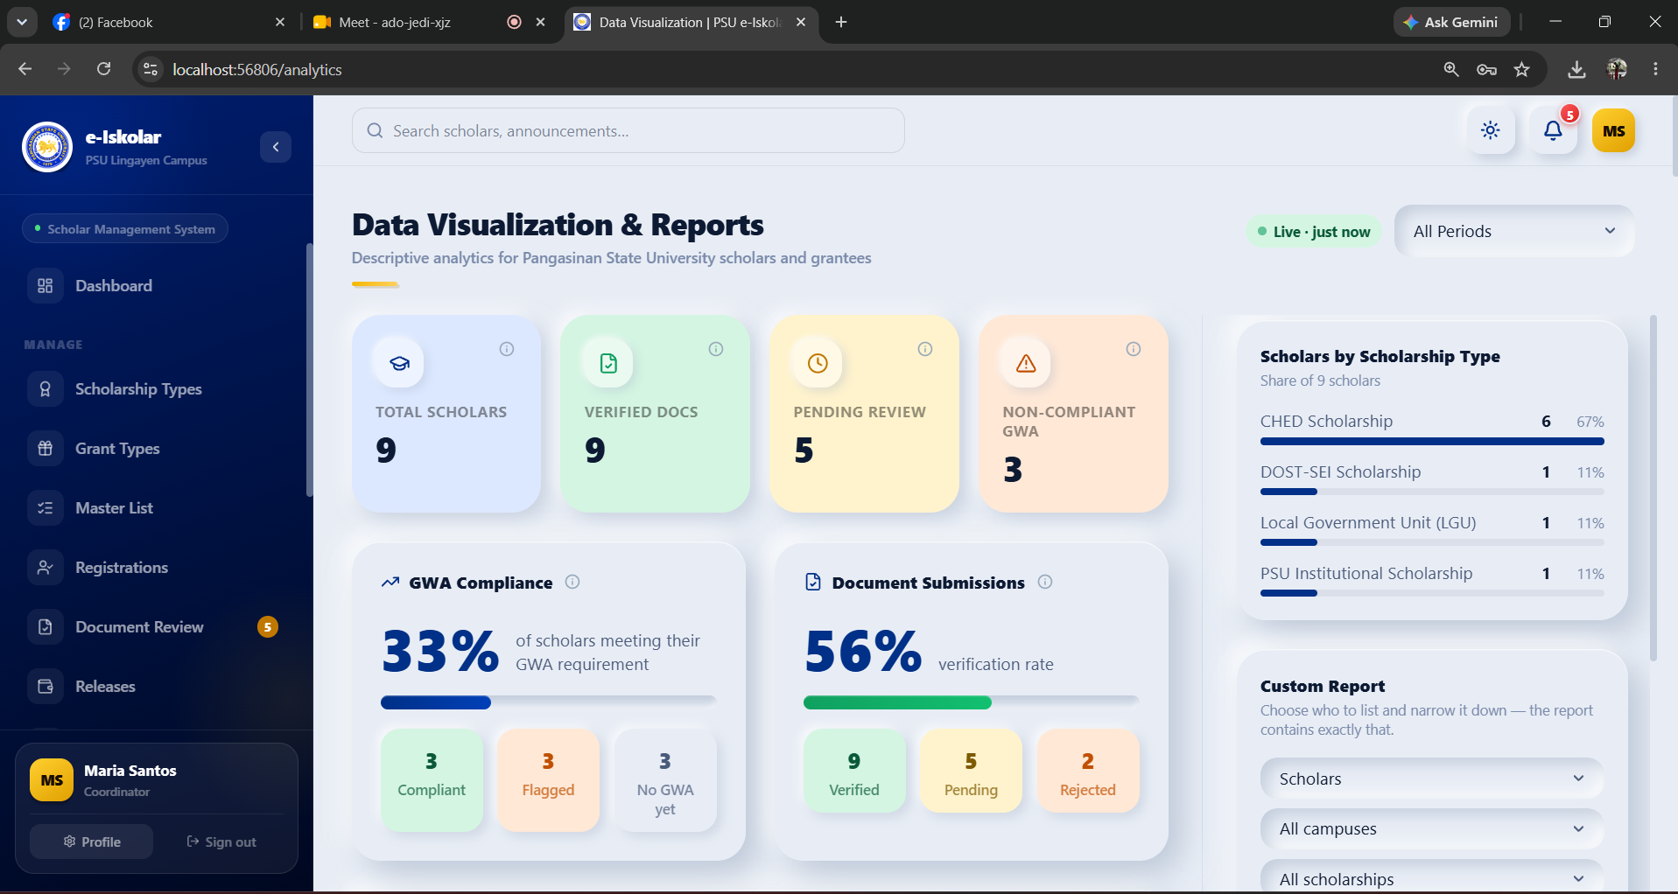
at dapat may data visualization ito each campus na specific lang sa data ng mga scholars/grantees na nag aaral sa campus na hawak nito at dapat may auto generated report .

COORDINATOR/ADMIN PART
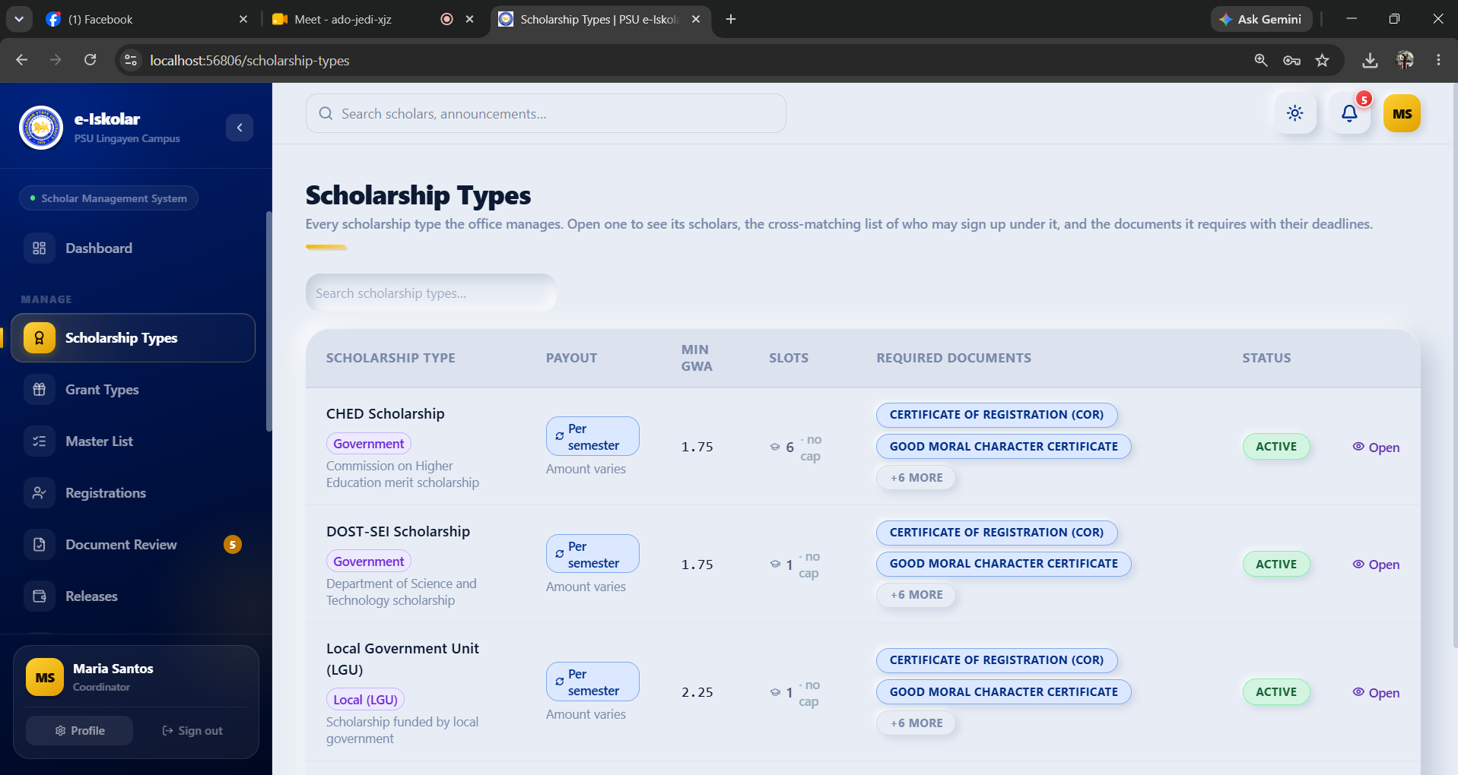
Magkaroon ng categorization ng Scholarship types kung GOVERNMENT o PRIVATE ito kapag tinignan ng admin ang list ng scholarship types.
Kapag coordinator naman ay ganon din.

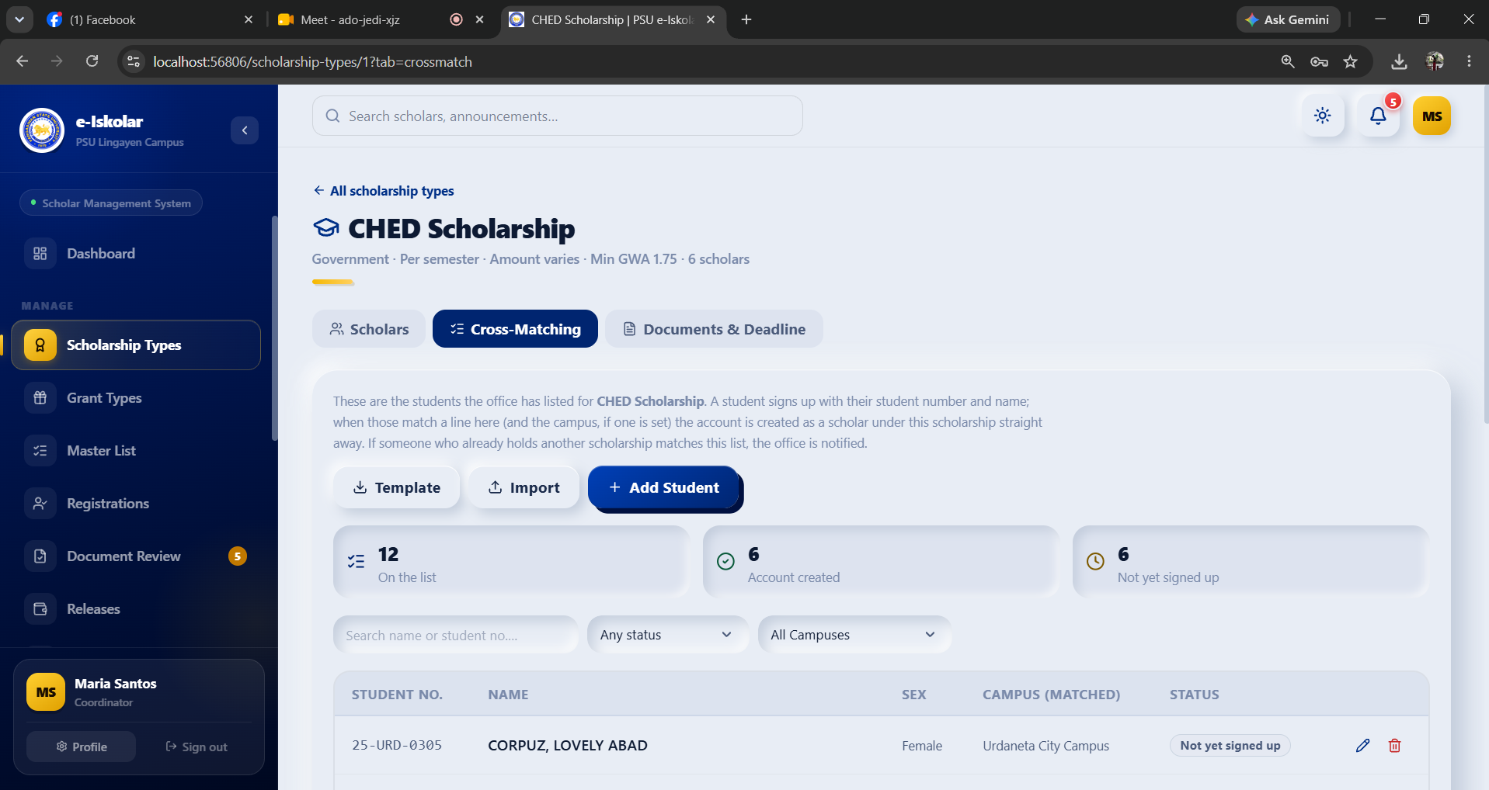
Ilagay kung anong klaseng file ang template na idodownload ng admin/coordinator kapag nag seset ng cross matching para di na magtanong ang user kung anong klaseng file ang template na yun at palitan ang word na “Template” sa button ng template at gawing “List Template” , ganon din sa import gawin itong “Import list”.

